Comment installer un agent de récupération EFS ?
Comment créer un agent de récupération EFS sur votre système Windows 2022.
 | 
Auteur : Adam Reffad | Date de publication : 14 Décembre 2025

Objectif | Permettre à un utilisateur désigné de déchiffrer tous les fichiers EFS d’un autre utilisateur, présents ou futurs, pour assurer la récupération des données chiffrées.
Ressources | VirtualBox / Windows server 2022
Outils | VirtualBox / Word
URL | Aucun
Autres | Aucun

Convention

Par convention, les informations particulières seront mises en avant tout au long de cette procédure en respectant les règles et mise en page ci-dessous :

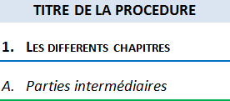


Ce paragraphe apporte à l‘utilisateur une information qui pourra l’aider ou lui
rappeler un ou plusieurs points précis et utiles pour sa réalisation.


Ce paragraphe apporte à l’utilisateur une information importante sur un ou plusieurs points précis.
Celle-ci est indispensable pour la bonne réalisation de la procédure.

Table des matières
COMMENT INSTALLER UN AGENT DE RÉCUPÉRATION EFS SUR WINDOWS SERVER 2022 ? 2
- Prérequis 3
- Création de l’agent de récupération EFS et en donner le rôle à un utilisateur. 3

COMMENT INSTALLER UN AGENT DE RÉCUPÉRATION EFS SUR WINDOWS SERVER 2022 ?

Prérequis
Il vous faut être admin sur votre machine Windows server 2022 et avoir créé l’utilisateur (via gestion de l’ordinateur) qui deviendra l’agent de récupération (Damien ici).
L’utilisateur (Damien) doit posséder un certificat EFS. Si ce n’est pas encore le cas, connectez-vous une fois avec cet utilisateur et chiffrez un petit fichier pour générer automatiquement le certificat. La sauvegarde de la clé privée n’est pas obligatoire, mais reste conseillée pour éviter toute perte de données à l’avenir.
Par la suite toujours sur la session de Damien ouvrez « l’invite de commande » et tapez la commande « cipher /r :(nom du certificat au choix) »
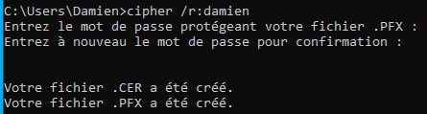
Ce qui va créer le certificat Key Recovery Agent .CER et la clé privé .PFX adéquats à utiliser pour désigner l’utilisateur (Damien) qui sera l’agent de récupération, donc mettez-le dans un endroit accessible pour l’administrateur.
Vous pouvez maintenant fermer la session de Damien.

Création de l’agent de récupération EFS et en donner le rôle à un utilisateur

Maintenant, connectez-vous sur la session administrateur et Appuyez sur Windows + R, et tapez « secpol.msc » et appuyez sur Entrée
puis la fenêtre Stratégie de sécurité locale s'affiche, ensuite naviguez vers :
Stratégies de clé publique → Système de fichiers EFS
Clic droit sur Système de fichiers EFS → Ajouter un agent de récupération
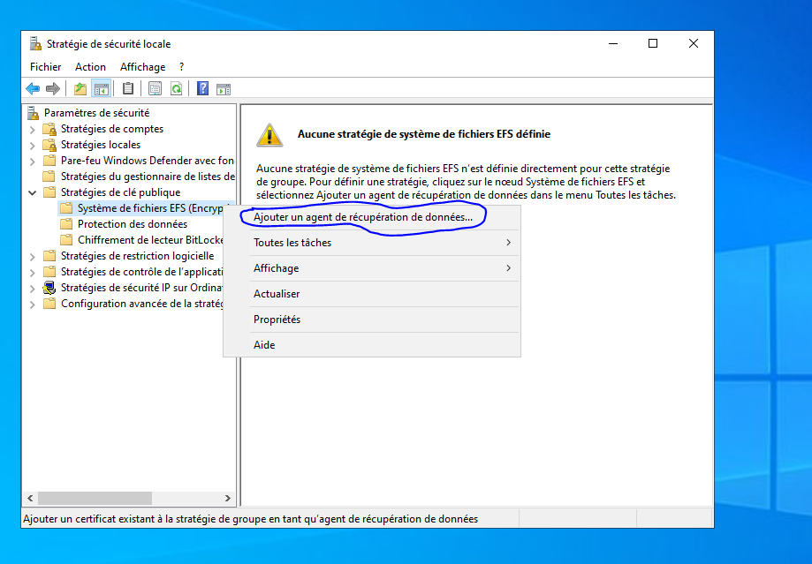
Puis suivez l’installation et cliquer sur « Parcourir les Dossiers » pour ajouter le .CER précedament crée et il sera ajouté puis cliquer sur oui etc…
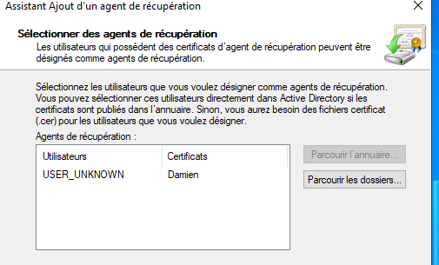
Puis validez tout et vous avez créé votre agent de récupération qui est Damien !

Fermer la session administrateur et revenez sur celle de Damien.
Il faut maintenant installer sa clé privé .PFX en cliquant dessus et en choisissant « Utilisateur actuel »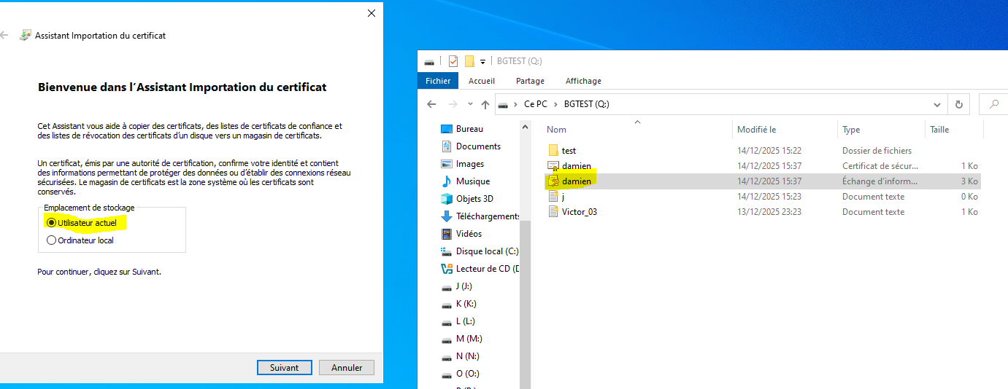

Puis entrez le mot de passe et enfin choisissez « Sélectionner automatiquement le magasin de certificat en fonction du type de certificat »

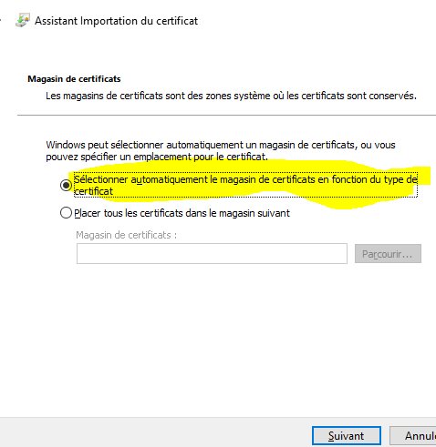
Et c’est fini !

